UX — Experiência do Usuário (parte desenvolvida por Lucas Batista)

1. Objetivo da experiência do usuário

O objetivo da UX do sistema é proporcionar uma experiência simples, intuitiva e eficiente para os funcionários e administradores do salão de beleza, facilitando o gerenciamento de agendamentos, clientes, serviços, produtos e finanças.

A plataforma deverá reduzir a quantidade de etapas necessárias para realizar tarefas frequentes, organizar as informações de maneira clara e permitir que o usuário encontre rapidamente as funcionalidades desejadas, mesmo sem possuir conhecimentos avançados em informática.

2. Público-alvo

O sistema será desenvolvido principalmente para funcionários, profissionais e administradores de salões de beleza, considerando que diferentes usuários poderão possuir níveis distintos de familiaridade com tecnologia.

Por esse motivo, a navegação deverá ser intuitiva, com funcionalidades identificáveis, textos objetivos e processos simplificados.

3. Navegação e organização

O sistema contará com uma estrutura de navegação organizada por módulos, permitindo que o usuário acesse rapidamente as principais funcionalidades.

As seções serão divididas em:

- Dashboard;
- Agenda;
- Clientes;
- Financeiro;
- Estoque;
- Relatórios;
- Mensagens;
- Configurações.

A navegação deverá manter um padrão consistente em todas as páginas, facilitando a localização das funcionalidades e evitando que o usuário precise percorrer diversas telas para realizar uma única tarefa.

4. Responsividade e acessibilidade

O sistema será desenvolvido para funcionar tanto em computadores quanto em dispositivos móveis.

No computador, a interface poderá aproveitar melhor o espaço disponível, utilizando menus laterais, tabelas, gráficos e agendas com múltiplas colunas.

Nos dispositivos móveis, os elementos deverão se adaptar ao tamanho da tela, priorizando uma navegação simplificada, menus compactos, informações organizadas verticalmente e botões de fácil utilização.

Também serão considerados aspectos de acessibilidade, como contraste adequado entre textos e fundos, identificação clara dos botões, legibilidade e consistência visual.

5. Experiência nas principais funcionalidades

Agenda

A agenda deverá permitir a visualização rápida dos compromissos, organizados por data, horário e funcionário.

O usuário poderá cadastrar, editar e cancelar agendamentos sem precisar navegar por diversas páginas. Ao selecionar um horário marcado, serão exibidas as informações da cliente, os serviços agendados, os valores e o histórico de pagamentos.

Clientes

O cadastro e a pesquisa de clientes deverão ser simples e rápidos. Cada cliente possuirá uma página individual reunindo seus dados pessoais, histórico de atendimentos, informações financeiras, fotografias e anamnese.

Financeiro

As cobranças, comandas e despesas serão organizadas em seções distintas, permitindo que o usuário identifique facilmente os valores pagos, pendentes e em aberto.

As informações financeiras deverão ser apresentadas de maneira clara, evitando confusões entre valores totais, pagamentos parciais e dívidas restantes.

Estoque

O gerenciamento de produtos deverá permitir consultas rápidas, cadastro de novos itens e acompanhamento das entradas e saídas.

Relatórios

Os relatórios deverão apresentar informações de maneira organizada e compreensível, utilizando tabelas, indicadores e gráficos para facilitar a interpretação dos resultados financeiros e operacionais.

6. Redução de etapas e facilidade de utilização

A experiência do usuário deverá priorizar a praticidade nas tarefas realizadas frequentemente.

Algumas soluções propostas são:

- Permitir pesquisar clientes diretamente durante o agendamento.
- Permitir adicionar vários serviços e produtos em um mesmo atendimento.
- Disponibilizar atalhos para acessar o WhatsApp das clientes.
- Permitir gerar cobranças e recibos diretamente a partir dos agendamentos.
- Manter o histórico de atendimentos e pagamentos acessível no perfil de cada cliente.
- Utilizar preenchimento automático sempre que possível, evitando a repetição de informações.
- Apresentar mensagens de confirmação antes de ações importantes, como excluir registros ou cancelar agendamentos.

7. Feedback e prevenção de erros

O sistema deverá fornecer respostas visuais claras às ações realizadas pelo usuário.

Por exemplo:

- Confirmação após cadastrar ou editar informações.
- Avisos ao tentar realizar um agendamento em um horário indisponível.
- Alertas sobre campos obrigatórios não preenchidos.
- Confirmação antes de excluir ou cancelar registros.
- Identificação visual de pagamentos pendentes, concluídos e parciais.

Esses mecanismos têm como objetivo evitar erros, facilitar a compreensão das ações e transmitir segurança durante a utilização.

8. Considerações finais

A experiência do usuário será desenvolvida com foco na simplicidade, organização, acessibilidade e produtividade.

A intenção é que o sistema não seja apenas capaz de executar as funcionalidades propostas, mas que também ofereça uma experiência agradável e eficiente, reduzindo dificuldades operacionais e facilitando a rotina dos profissionais do salão de beleza
cadastro
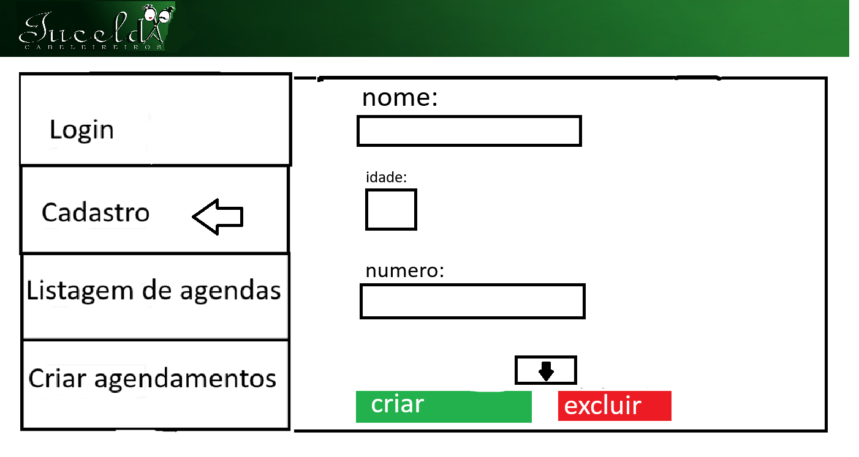
listagem de agendamentos
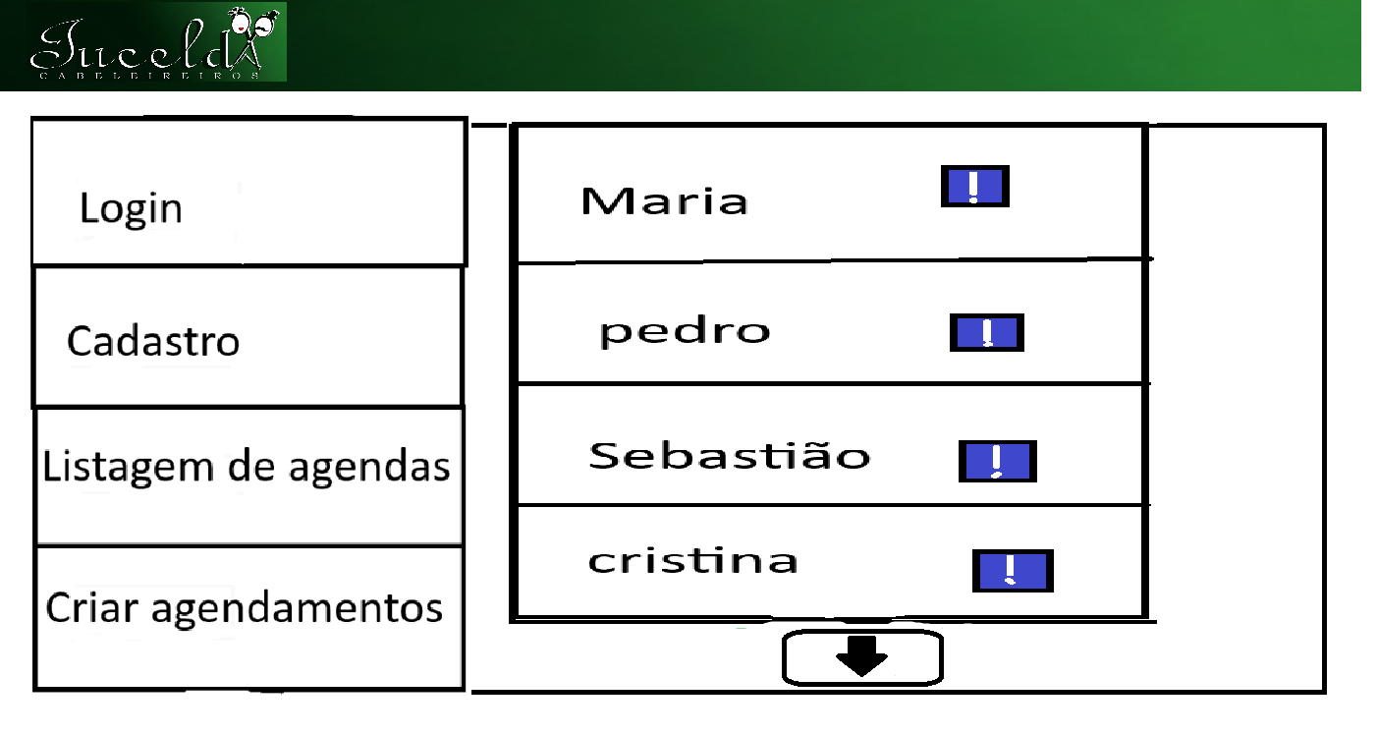
home
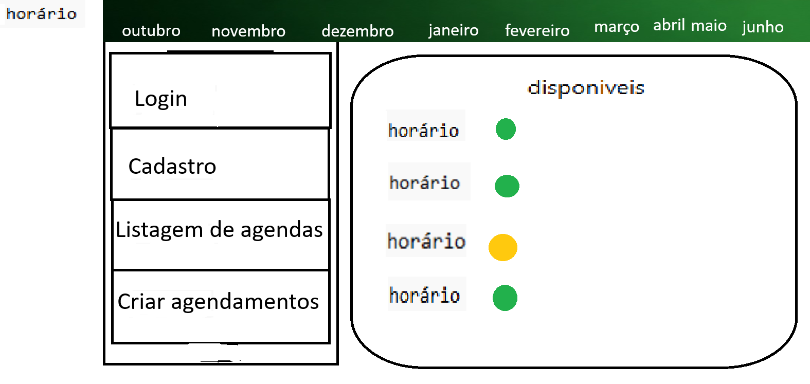
criar agendamentos


